监 理 日 志
日期：2018 年 3 月 27 日 天气： 晴
星期： 星期二 气温： 12~24℃
工程名称: 江苏淮钢9.8MWp屋顶分布式光伏发电项目
监理  工作  情  况 | - 巡视现场施工人员进行三轧车间支架接地扁铁的焊接工作。  - 检查三轧车间现场施工人员进行电缆桥架盖板的安装。
工 情况 | 施工单位 | 施工内容及进度
- 施工人员进行三轧车间支架扁铁的焊接工作。
- 施工人员进行三轧车间电缆桥架盖板的安装。
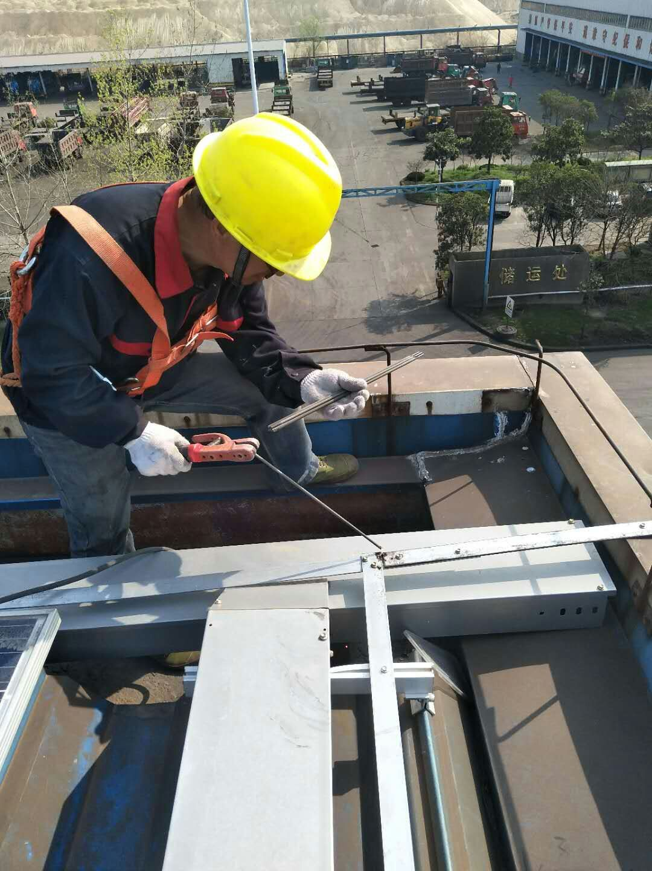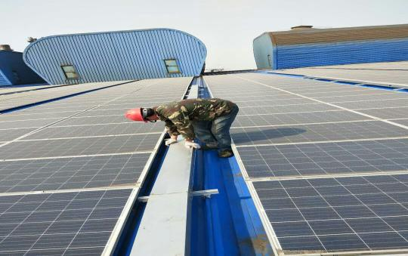

其它事项 | 无。
本日现场监理人员 |  |  | 谢冬林、王强
记录人:王强

